**XY834** *Scheda creata il 2 marzo 2025*

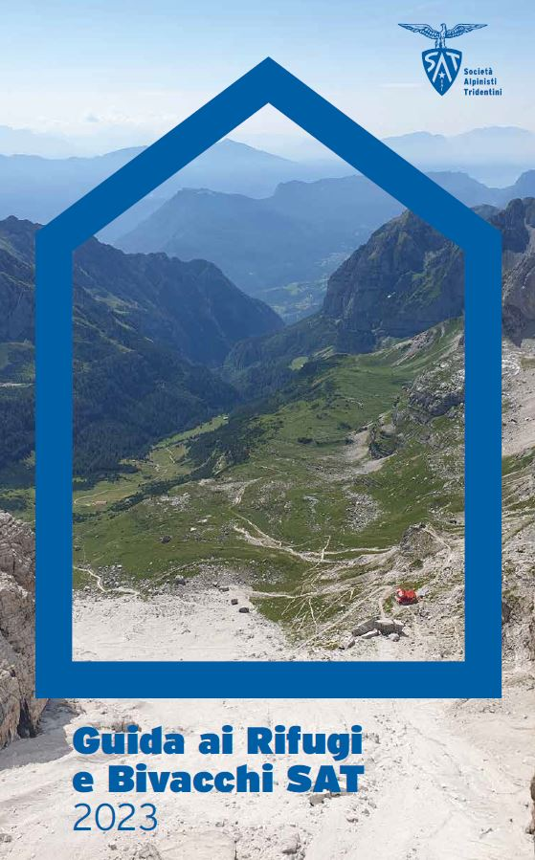 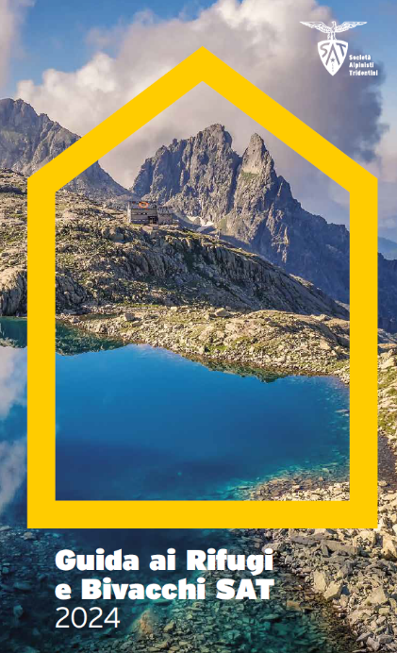

**Descrizione bibliografica**

\***Guida ai rifugi e bivacchi SAT** .... – 2023- . - Trento : Società degli alpinisti tridentini, 2023- . - volumi : ill. ; 21 cm. ((Annuale. - In copertina: SAT, Società alpinisti tridentini. - Aggiornamento del numero speciale del Bollettino SAT anno 75, n. 2 (2012): I rifugi della SAT. - CFI1146625

Autore: Società alpinisti tridentini

Soggetto: Rifugi alpini - Trentino – Guide; Bivacchi fissi - Trentino- Guide

**Volumi disponibili in rete**: [2012](https://www.google.com/url?sa=t&source=web&rct=j&opi=89978449&url=https://www.sat.tn.it/wp-content/uploads/2020/08/2012_2_rifugi_sat.pdf&ved=2ahUKEwju1fSj3uqLAxWE3AIHHegxILIQFnoECBUQAQ&usg=AOvVaw0xOoK9WIIKlA68W1mw6U7d)

**Informazioni storico-bibliografiche**

**GUIDA AI RIFUGI E BIVACCHI SAT 2023. Conferenza stampa di presentazione**

20 Luglio 2023|[Attività](https://www.sat.tn.it/category/attivita/), [Collaborazioni SAT](https://www.sat.tn.it/category/collaborazioni-sat/), [Commissione Sentieri](https://www.sat.tn.it/category/commissione-sentieri/), [Home](https://www.sat.tn.it/category/home/), [News](https://www.sat.tn.it/category/news/), [Rifugi](https://www.sat.tn.it/category/sat/rifugi-sat/)

Da oggi è disponibile la nuovissima **Guida ai Rifugi e Bivacchi Sat 2023**!

Nella nuova pubblicazione, presentata oggi in conferenza stampa, e in vendita al prezzo di **5€ per i soci e 7€ per i non soci**, sono descritti nel dettaglio accessi, traversate, cenni storico-ambientali e contatti utili per ogni rifugio e bivacco gestito dalla SAT.

La guida nasce dalla volontà della Commissione rifugi di aggiornare il numero speciale del Bollettino 2012, dedicato ai rifugi e bivacchi SAT.

All’interno della guida trovano spazio alcune pagine dedicate a:

– il Punto salute SAT

– i l problema dell’acqua in quota

– informazioni sui tariffari dei rifugi

– come comportarsi in caso di soccorso, grazie alle linee guida del Soccorso Alpino e Speleologico Trentino.

*Pratica e tascabile, la Guida vuole essere un punto di riferimento aggiornato da portare con sé durante le proprie escursioni tra le montagne trentine.*

Stampata in edizione limitata, è possibile acquistarla presso gli uffici della SAT Centrale in Via Manci 57, negli orari d’ufficio; o chiedere alla propria Sezione di riferimento.

<https://www.sat.tn.it/guida-ai-rifugi-e-bivacchi-sat-2023-conferenza-stampa-di-presentazione/>.

**Alcuni numeri della guida**

·  Numero di rifugi: 35

·  Numero di bivacchi: 15

·  Quanti gestiti da donne: 6. Di cui da poco dati a nuova gestione femminile il Pernici e il Don Zio. Le donne però che lavorano nei rifugi sono molte di più, non si parla solo degli aiuti stagionali, ma di mogli, sorelle e madri tra i pilastri fondamentali.

· Il più “vecchio”: Il Tosa nelle Dolomiti di Brenta, costruito nel 1881, è il primo rifugio costruito dalla SAT  
· Il più “giovane”: Il Rifugio alpino Velo della Madonna, inaugurato ex-novo nel 1980

· Il più alto: Rifugio alpino Viòz “Mantova” 3535m, il più alto delle Alpi orientali

· Il più basso: Rifugio escursionistico Bindesi “Pino Prati” 611m

· Quelli che si raggiungono a piedi e in auto: i rifugi sono tutti raggiungibili a piedi, alcuni con un primo tratto tramite utilizzo di funivia e/o jeep. Mentre quelli raggiungibili effettivamente in auto sono pochi: Bindesi, San Pietro, Paludei dove si fanno giusto 10 minuti di camminata

<https://www.loscarpone.cai.it/mondo-cai/dettaglio/presentata-la-%22guida-ai-rifugi-e-bivacchi-sat-2023%22/>.